Учреждение образования

«БЕЛОРУССКИЙ ГОСУДАРСТВЕННЫЙ УНИВЕРСИТЕТ ИНФОРМАТИКИ И РАДИОЭЛЕКТРОНИКИ»

Кафедра информатики

Отчет по лабораторной работе №7

Интерполяция сплайнами

Выполнил:

студент группы 153503

Щиров П.Д.

Руководитель:

доцент

Анисимов В.Я.

Минск 2022

**Содержание**

1. Цель работы 3

2. Теоретические сведения 3

3. Программная реализация 8

4. Выводы 10

1. **Цель работы**

Изучить и реализовать построение кубических интерполяционных сплайнов.

1. **Теоретические сведения**

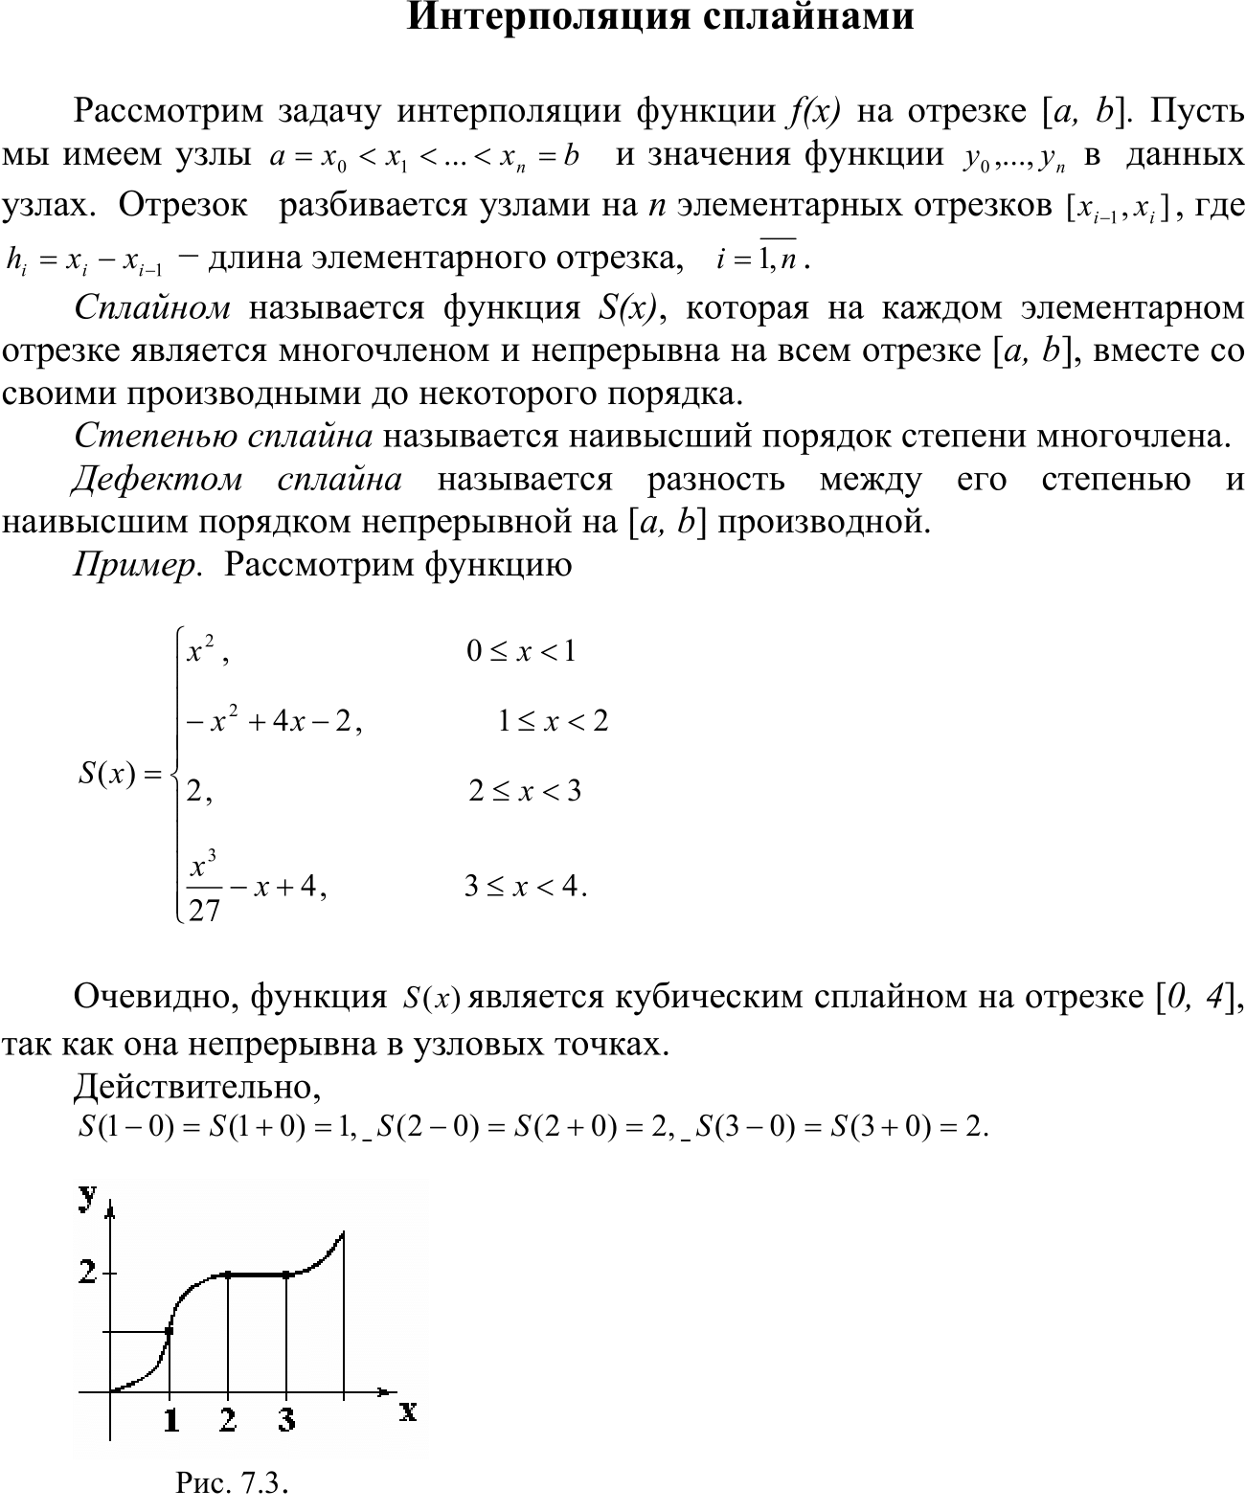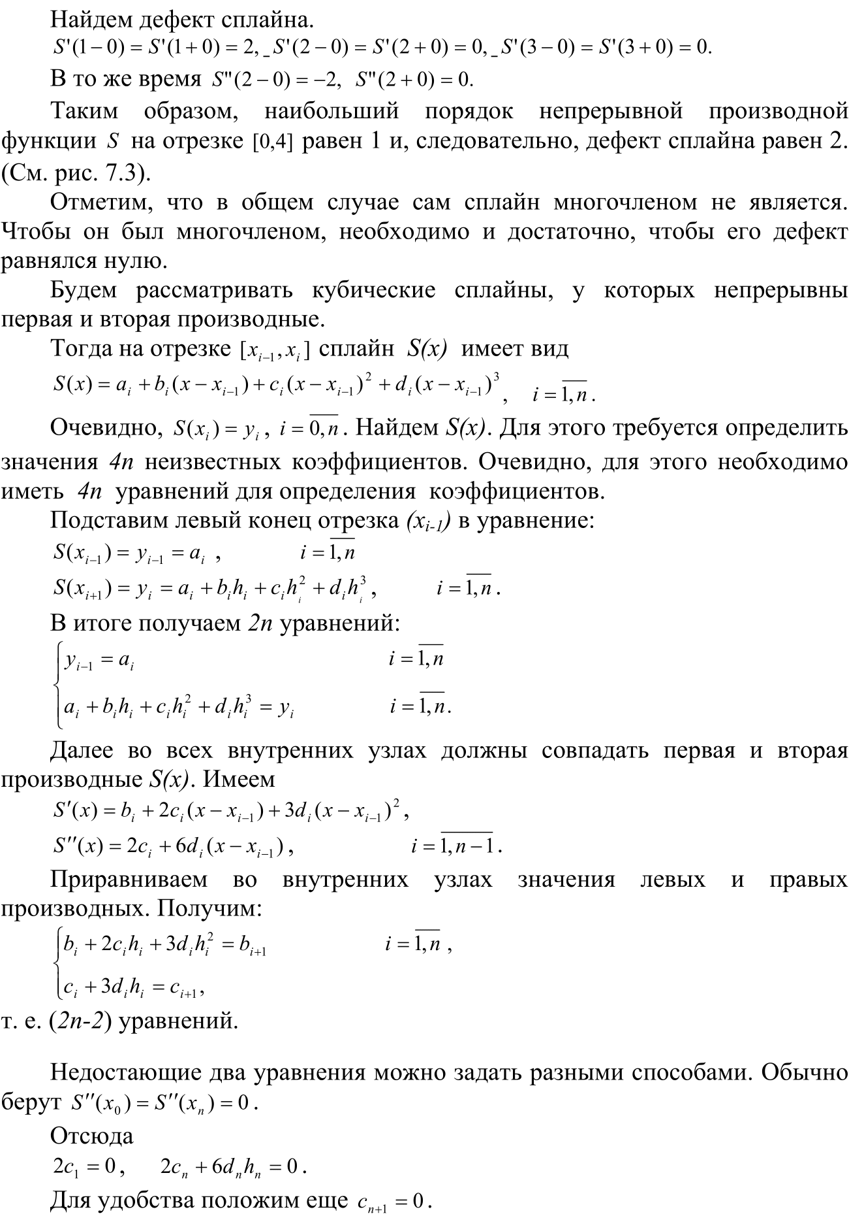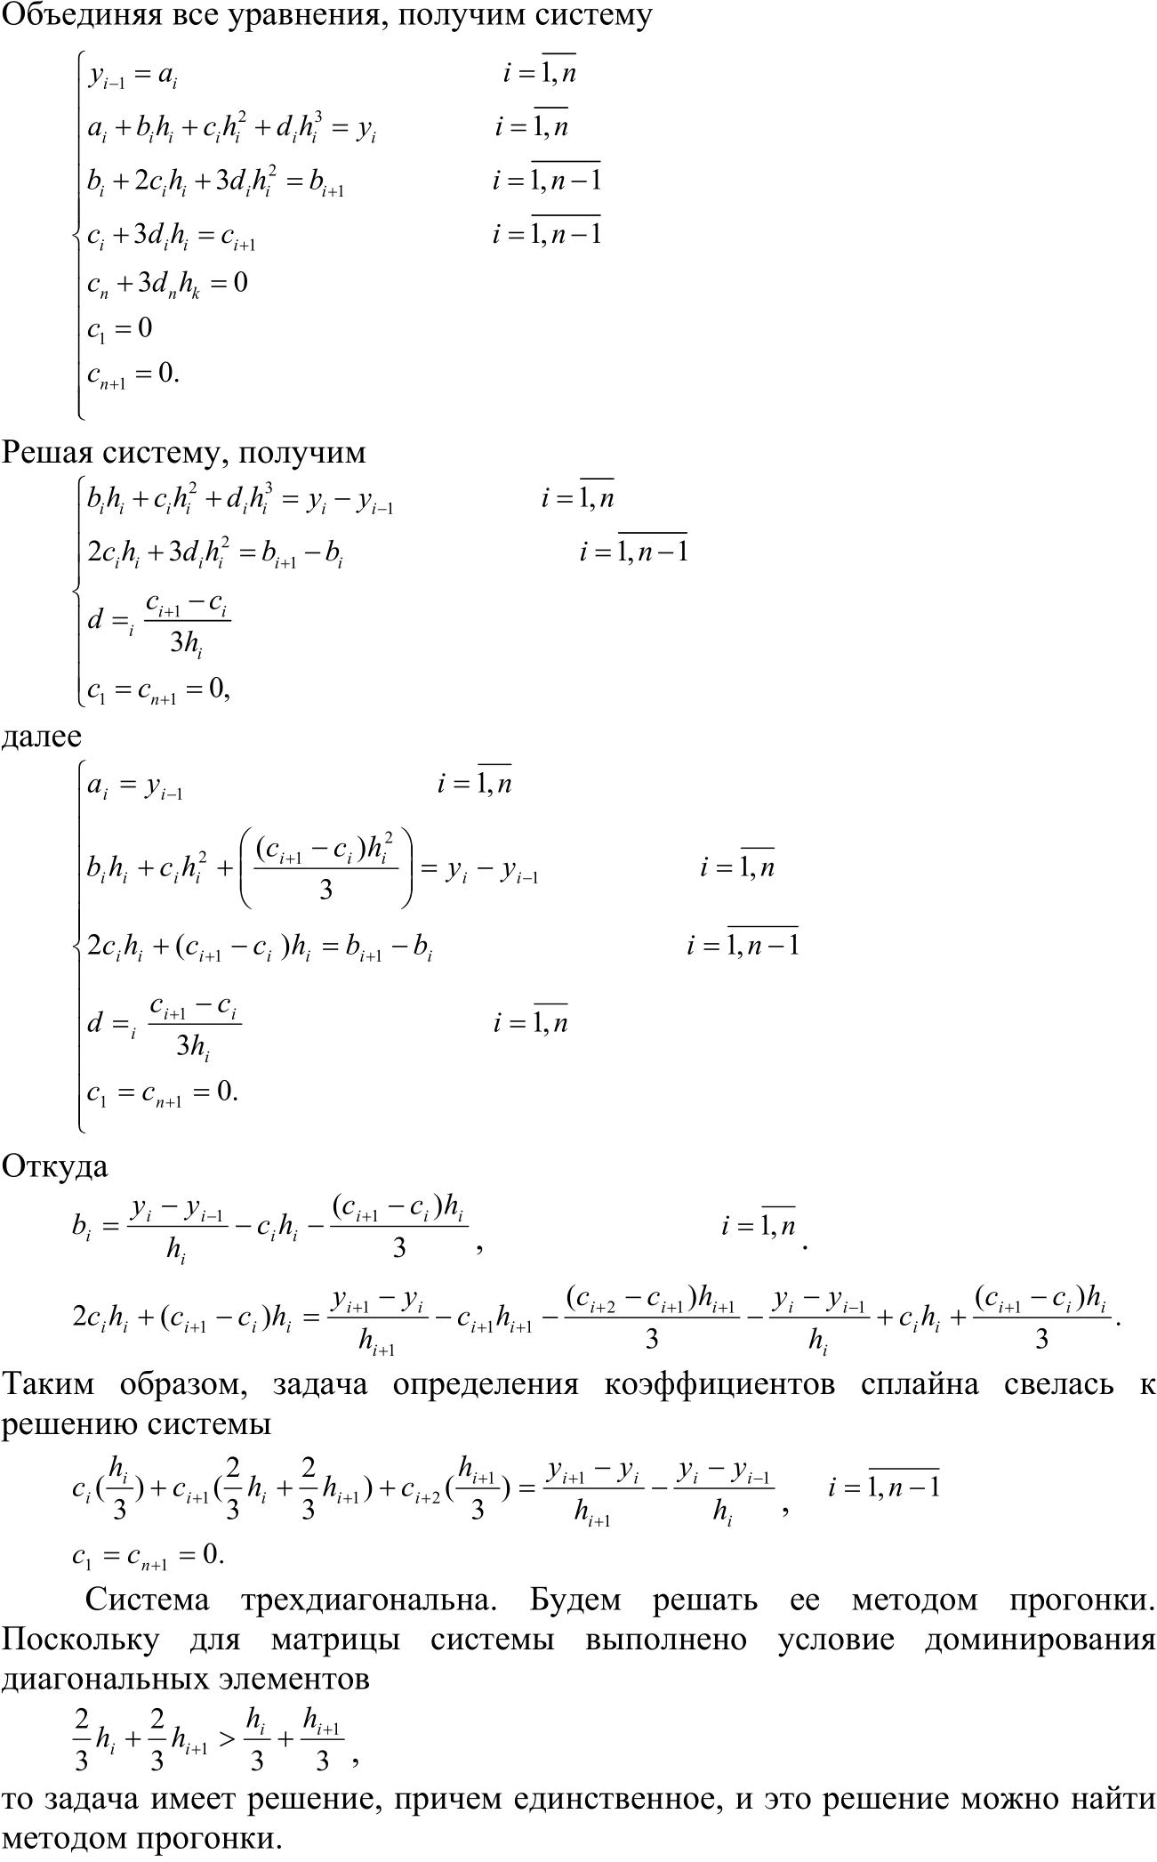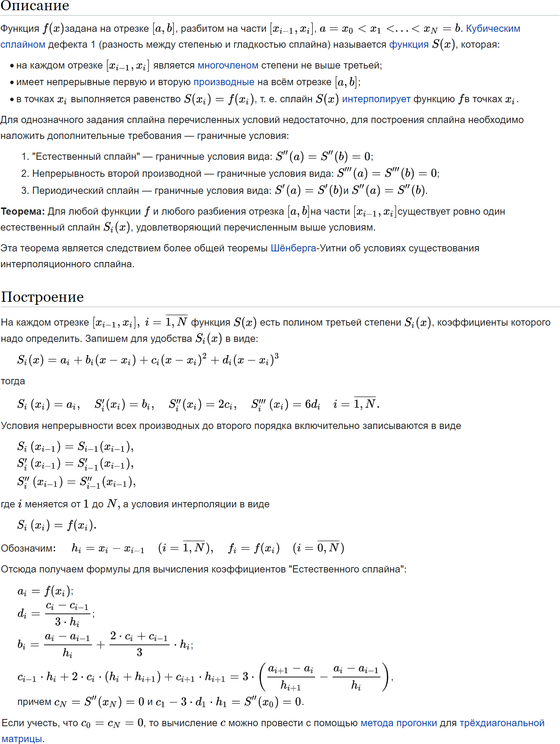

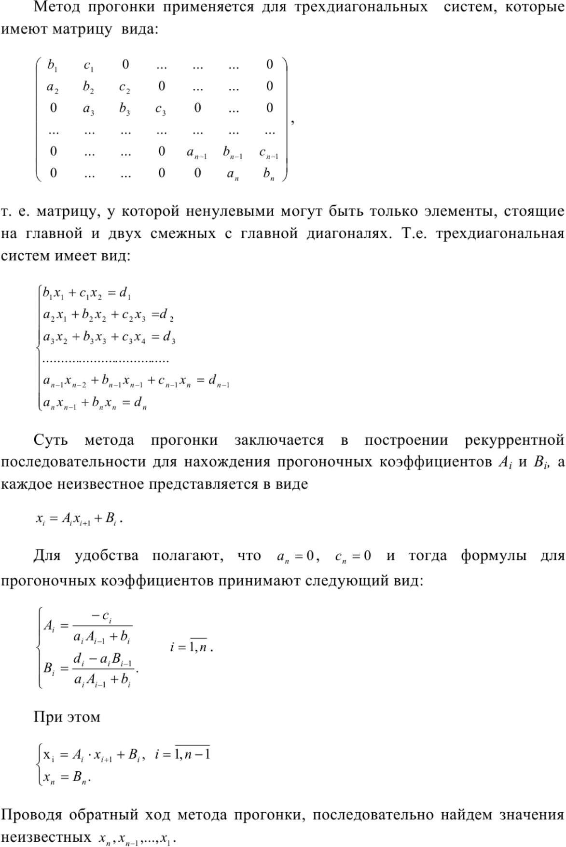

# **Программная реализация**

Построить кубические интерполяционные сплайны

|  |  |  |  |  |  |  |  |  |  |  |  |  |  |  |  |  |  |
| --- | --- | --- | --- | --- | --- | --- | --- | --- | --- | --- | --- | --- | --- | --- | --- | --- | --- |
| Тестовый пример 1   |  |  |  |  | | --- | --- | --- | --- | | *Функция* | *a* | *узлов* | *b* | |  | *-10* | *5* | *10* | | Тестовый пример 2   |  |  |  |  | | --- | --- | --- | --- | | *Функция* | *a* | *узлов* | *b* | |  | *-10* | *10* | *10* | |
| Тестовый пример 3   |  |  |  |  | | --- | --- | --- | --- | | *Функция* | *a* | *узлов* | *b* | |  | *-10* | *7* | *10* | | Тестовый пример 4   |  |  |  |  | | --- | --- | --- | --- | | *Функция* | *a* | *узлов* | *b* | |  | *-10* | *10* | *10* | |

ЗАДАНИЕ

Вариант 7

Произвести интерполирование кубическими сплайнами функции заданного варианта. Вычислить значение сплайна в точке. Сравнить полученное значение со значением исходной функции.

Ответ:

|  |  |  |  |
| --- | --- | --- | --- |
| Функция | Интервал | | Число узлов |
|  |  | |  |
| Значение в точке | | | |
| Исходная функция | | Кубический сплайн | |
|  | |  | |
|  | | | |
|  | | | |

# **Выводы**

Таким образом, в ходе выполнения лабораторной работы была освоена интерполяция функций с помощью кубических сплайнов. Составлена компьютерная программа, на тестовых примерах проверена правильность её работы, построены кубические интерполяционные сплайны, вычислено значение функции в точке согласно заданному варианту.